VIAJE AL ALGARVE
Días del Martes 25/06 al Jueves 4/07
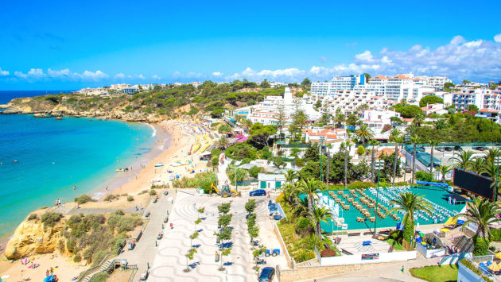
SALIDA : Martes 25 de Junio a las 22:00 h de La Calzada(paradas intermedias por Gijón) y a las 22:30 h de Noreña
VISITANDO: ALBUFEIRA – FARO – TAVIRA – VILAMOURA – PORTIMAO.
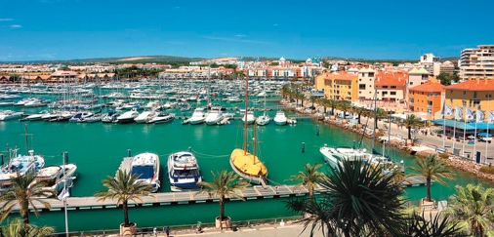
PRECIO : 760€/pax
SUPL. Habitación Individual 50 € /pax/noche

Precio Incluye: Viaje en Autobùs y desplazamientos de tarde a todas las localidades del programa,Alojamiento 8 noches en Hotel Clube Praia da Oura **** (cadena Muthu) en Areias Sao Joao (Albufeira) En régimen Pensión Completa con un “Todo Incluido” (detallado extras, horarios…. en el anexo al programa) Desayuno, comidas ,cenas ,Buffet con bebidas agua y vino incluidas .Acceso a Praia Da Oura. SOVI. NO incluye desayuno de ida ni la cena de regreso. Asistencia Técnica-“LEDESMA TRAVEL” AV -281-AS
INFORMACION Tfno : 985 32 31 06 Tito // 664 35 38 18 Pilar

